24 kwietnia 2020 klasa 5b

Temat: Mnożenie ułamków dziesiętnych.

Cele lekcji:
Uczeń:
-posługuje się pojęciem ułamka dziesiętnego,
-odczytuje ułamki dziesiętne,-mnoży liczby dziesiętne przez 10, 100, 1000,
-pamięciowo i pisemnie mnoży ułamki dziesiętne,
-prawidłowo zapisuje działania i oblicza iloczyn liczb dziesiętnych,

Notatka z lekcji:
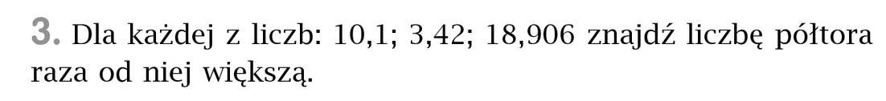
Zad. 3 str. 163

10,1 3,42 18,906
* 1,5 * 1,5 * 1,5
505 1710 94530
+ 101 + 342 + 18906
15,15 5,130 28,3590

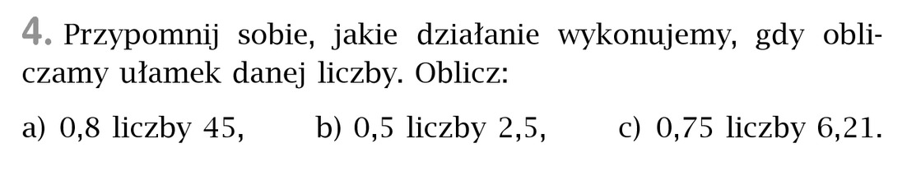
Zad. 4 str. 163

- 0,8 * 45 =36
- 0,5 * 2,5 = 1,25
- 0,75 * 6,21 = 4,6575
6,21
* 0,75
3105
+ 4347
46575

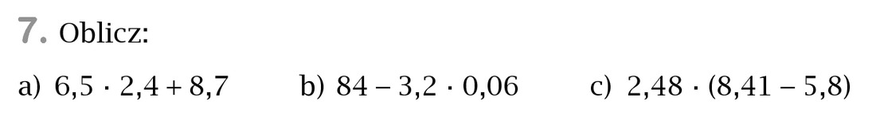
Zad. 7 str. 163

Pamiętaj o kolejności działań!
Najpierw wykonujemy działania w nawiasie, potem mnożenie i dzielenie, następnie dodawanie i odejmowanie.
- 6,5 * 2,4 + 8,7 = 15,6 + 8,7 = 24,3
6,5 15,6
* 2,4 + 8,7
260 24,3
+ 130
15,60

- 84 – 3,2 * 0,06 = 84 – 0,192 = 83,808
3 9 9 10
3,2 84,000
* 0,06 - 0,192
192 83,808
00
+ 00
0,192

- 2,48 * (8,41 – 5,8) = 2,48 * 2,61 = 6,4728
7 14
8,41 2,48
- 5,80 * 2,61
2,61 248
+ 1488
496
6,4728

Proszę wykonać z zeszytu ćwiczeń zad. 1,2,3,4 str. 92 i 93

